У Пети есть черный ящик, внутри которого находится одна из двух схем ( рис. 1 или рис. 2 ). Мальчик полностью заряжает его по схеме ( рис. 3 ) с напряжением источника U₀ . После этого он отключает ящик и параллельно ему подключает конденсатор ёмкости C₁ = 2С . Подождав немного, Петя измерил на нем напряжение U₁, но вольтметр оказался сломанным и его измерение могло оказаться неточным. Для какой из схем абсолютная погрешность значиния ёмкости ящика, вычисленной на основании Петиного измерения минимальна?

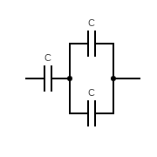рис. 1
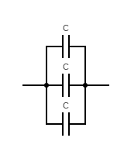рис. 2
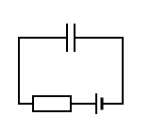 рис. 3

Решение:

Пусть C₀ – эквивалентная ёмкость ящика. Для схемы 1 верно , откуда
Для второй же схемы , так как подключение параллельное. Когда конденсаторы зарядятся, ток в цепи будет равен 0, поэтому напряжение на ящике будет равно напряжение на источнике, то есть U₀. Его заряд будет q₀ = U₀ * C₀. Сумма зарядов в системе не меняется, поэтому после подключения C₁ суммарный заряд в конденсаторах будет с одной стороны q₀, а с дургой С₁ * U₁ + C₀ * U₁. Приравниваем, находим . Тогда при

Абсолютная погрешность минимальна для первой схемы, при “>” - для второй, в случае равенства одинакова для обоих. Преобразовав неравество, получим . Таким образом, в зависимости от знака этого неравенства, получаем ответ.

